**2022年初新疆维吾尔自治区初中学业水平考试物理试卷**

**考生须知：**

**1.本试卷分为试题卷和答题卷两部分，试题卷共8页，答题卷共2页。**

**2.满分为150分，其中物理90分，化学60分。考试时间为120分钟。**

**3.不得使用计算器。本试卷g取10N/kg**

**一、单项选择题（本大题共 12小题，每小题2分，共24分。）**

1. 下列物体中，空间尺度最小的是（　　）

A. 地球 B. 原子 C. 太阳系 D. 原子核

【答案】D

【解析】

【详解】太阳系是银河系中的恒星，而地球是太阳系中的一个行星，而地球上有很多物质，物质由原子构成，而原子又由原子核和核外电子组成，故空间尺度从大到小依次为太阳系、地球、原子、原子核，故ABC不符合题意，D符合题意。

故选D。

2. 正在发烧的小军的体温可能是（　　）

A. 35℃ B. 36℃ C. 39℃ D. 49℃

【答案】C

【解析】

【详解】人体的正常体温在36～37℃，临床上体温超过37.3摄氏度时才视为发热，但是通常不会超过42℃。所以正在发烧的小军的体温可能是39℃。故ABD不符合题意，C符合题意。

故选C。

3. 新疆天池的风景在晓宁同学的视网膜上成的像是（　　）

A. 放大的实像 B. 缩小的实像 C. 放大的虚像 D. 缩小的虚像

【答案】B

【解析】

【详解】当眼睛成像时，物距远大于像距，故由凸透镜的成像规律可知，此时所成的像为倒立、缩小的实像，故ACD不符合题意，B符合题意。

故选B。

4. 男女两位歌唱家分低高音声部二重唱时，两位歌唱家的声音最有可能（　　）

A. 音调相近 B. 音色相近 C. 频率相近 D. 响度相近

【答案】D

【解析】

【详解】A C．男女生音调不同这是因为男女生的声带振动频率不同，男生的声带相对较长，振动频率相对较低，发出的声音音调较低；而女生的声带相对较短，振动频率相对较高，发出的声音较高，故AC不符合题意；

B．两位歌唱家声音各具特色，音色不同，故B不符合题意；

D．男女歌唱家站有同等重要的地位，都是主唱，故可能发声的力度相同，声带振动的幅度相同，响度相同，故D符合题意。

故选D。

5. 位于沙漠边缘的罗布泊昼夜温差比沿海地区大，这是因为与水相比，砂石的（　　）

A 比热容较小 B. 比热容较大 C. 密度较小 D. 密度较大

【答案】A

【解析】

【详解】A B．沙漠边缘的罗布泊昼夜温差比沿海地区大，这是因为与水相比，砂石的比热容小，升温快，昼夜温差大，故A符合题意；B不符合题意；

C D．密度是质量与体积之比，密度的大小与升温快慢无关，故CD不符合题意。

故选A。

6. 下列设备或用电器中，主要利用电磁感应原理工作的是（　　）

A. 电磁起重机 B. 柴油发电机 C. 滚筒洗衣机 D. 家用吹风机

【答案】B

【解析】

【详解】A．电磁起重机主要是利用电流的磁效应工作的，故A不符合题意；

B．柴油发电机主要是利用电磁感应原理工作的，故B符合题意；

C．滚筒洗衣机主要是利用通电导体在磁场中受到力的作用来工作的，故C不符合题意；

D．家用电吹风主要是利用通电导体在磁场中受到力的作用来工作的，故D不符合题意。

故选B。

7. 在北京冬奥会U型池比赛中，某运动员在腾空后上升的过程中（不计空气阻力）（　　）

A. 动能转化为重力势能 B. 重力势能转化为动能

C. 动能与重力势能之和变大 D. 动能与重力势能之和变小

【答案】A

【解析】

【详解】AB．某运动员在腾空后上升的过程中，质量不变，速度减小，高度增加，所以动能减小，势能增大，动能转化为重力势能，故A正确，B错误；

CD．因为不计空气阻力，所以机械能守恒，即动能与重力势之和不变，故CD错误。

故选A。

8. 根据电工手册可知，通过人体的电流与通电时间的乘积大于30mA·s时，会对人体产生致命危险。下列4 组通过人体的电流和通电时间中，会对人体产生致命危险的是（　　）

A. 30mA 0.5s B. 20mA 1.2s C. 25mA 2.0s D. 35mA 0.2s

【答案】C

【解析】

【详解】A．通过人体的电流与通电时间的乘积



故A不符合题意；

B．通过人体的电流与通电时间的乘积



故B不符合题意；

C．通过人体的电流与通电时间的乘积



故C符合题意；

D．通过人体的电流与通电时间的乘积



故D不符合题意。

故选C。

9. 某人习惯晚上睡觉前开始为手机充电，第二天早晨拔掉充电线插头。手机充满电后，会自动停止充电并处于待机状态，当电能消耗到一定程度后，又会自动充满……在待机和自动充电的循环过程中，待机时间为自动充电时间的50倍。已知手机在待机状态下消耗电能的功率为0.2W，充电器的充电电流为2.0A，则充电器的充电电压为（　　）

A. 2V B. 3V C. 4V D. 5V

【答案】D

【解析】

【详解】设充电器的充电电压为*U*，充电时间为*t*，则由*W*=*UIt*可得，充电过程中消耗的电能为

*W*充=*UIt*=*U*×2.0A×*t*

因待机时间为充电时间为50倍，则待机时间为50*t*，故由*W*=*Pt*可得，待机过程中消耗的电能为

*W*待=*P*待50*t*=0.2W×50*t*

因手机最终为充满电状态，故可得*W*充=*W*待，即

*U*×2.0A×*t*=0.2W×50*t*

解得充电器的充电电压为*U*=5V，故ABC不符合题意，D符合题意。

故选D。

10. 如图所示，斜面的长为高的4倍，物体恰能在斜面上匀速下滑，下滑一段距离的过程中，该物体重力做的功和克服阻力做的功相等。若用平行于斜面向上的拉力*F*将物体匀速拉上斜面时，斜面的机械效率为（　　）

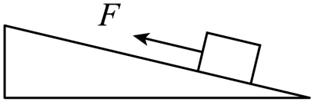

A. 20% B. 25% C. 50% D. 75%

【答案】C

【解析】

【详解】设斜面高为*h*，则斜面长*s*=4*h*，物体在斜面上匀速下滑过程中克服重力做的功*W*有=*Gh，*由题意知重力做的功和克服阻力做的功相等，即

*fs*=*Gh*

用平行于斜面向上的拉力*F*将物体匀速拉上斜面时所做的总功

*W*总=*W*额+*W*有=*fs*+*Gh=*2*Gh*

斜面的机械效率为



故C符合题意，ABD不符合题意。

故选C。

11. 如图甲所示的电路中，电源电压保持不变*R*0为定值电阻，*R*1为热敏电阻。在0℃~80℃的范围内，电压表的示数*U*随热敏电阻的温度*t*变化的关系如图乙所示。已知当温度*t*由10℃升高到30℃的过程中，热敏电阻*Rt*的阻值变化了20Ω，则温度*t*由30℃升高到50℃的过程中，热敏电阻*R*1的阻值变化情况是（　　）

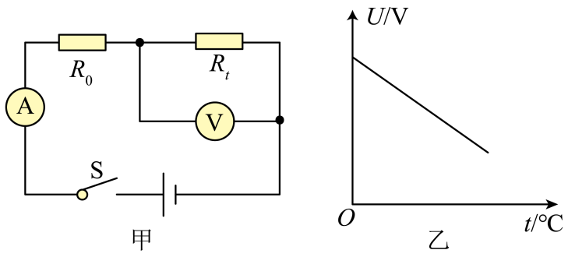

A. 阻值减小且阻值变化量小于20Ω B. 阻值减小且阻值变化量大于20Ω

C. 阻值增大且阻值变化量小于20Ω D. 阻值增大且阻值变化量大于20Ω

【答案】A

【解析】

【详解】CD．从图乙可以看出，温度越高，热敏电阻两端的电压越小，根据串联分压，热敏电阻的阻值变小，故温度越高，热敏电阻的阻值越小，当温度升高时，热敏电阻的阻值变小，故CD不符合题意；

AB．已知当温度*t*由10℃升高到30℃的过程中，热敏电阻*R*t的阻值变化了20Ω，从图乙可知看出，电压表的示数与温度的变化量之比是一个定值，这个定值为



在串联电路中，电源电压不变，故电压表的示数变化，也可以等于定值电阻两端的电压变化，故



当温度为10℃，热敏电阻的阻值为，此时电路中的电流为



同理，当温度为30℃时，热敏电阻的阻值为，此时电路中的电流为



则为



则热敏电阻的变化量为



当温度*t*由30℃升高到50℃的过程中，不变，热敏电阻的阻值越小，故变小，故热敏电阻的变化量小于20Ω，故A符合题意；B不符合题意。

故选A。

12. 正六边形钢质螺母的质量为7.9g，其空心圆的面积为正六边形的面积的，当螺母如图甲所示平放在水平地面上时，螺母对地面的压强为*p*；当螺母如图乙所示立放在水平地面上时，螺母对地面的压强为4*p*。已知钢的密度为7.9×103kg/m3，则正六边形的边长为（　　）

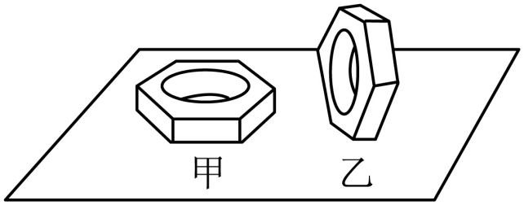

A. cm B. cm C. cm D. cm

【答案】B

【解析】

【详解】当螺母如图甲所示平放在水平地面上时，螺母对地面的压强为



经整理可知



当螺母如图乙所示立放在水平地面上时，螺母对地面的压强为



经整理可知



可得



则该螺母侧边的面积为



钢的体积为



设六边形的边长为*L*，则该螺母的厚度为



正六边形的面积为



其空心圆的面积为正六边形的面积的，则钢质螺母剩余部分的底面积为



钢质螺母实心部分的体积为



经整理可知



故ACD不符合题意，B符合题意。

故选B。

**二、填空题（本大题共4小题，每空1分，共26分。）**

13. 中国“人造太阳”——大型核实验装置（ EAST）取得重大突破，奠定了我国在核聚变研究领域的世界领先地位。

（1）EAST利用氘、氚原子核，在超高温下结合成氦原子核，同时释放出巨大的核能。这与我国正在运行的核电站获得核能的方式___________（填“相同”或“不同”）。结合成氦原子核时，带正电的氘、氚原子核间具有很强的静电___________（填“引”或“斥”）力。 在利用核能过程中，能量的转移和转化具有___________（填“ 方向”或“可逆”）性。

（2）EAST装置中，超导线圈中的强大___________（ 填“电压”或“电流”）产生强磁场，氘、氚原子核在磁力作用下被约束在真空室的环形轨道内运动，运动方向始终与磁力方向垂直。磁力对氘、氚原子核___________（填“做功”或“不做功”），该过程___________（填“能”或“不能”）说明磁力可以改变物体的运动状态。

【答案】 ①. 不同 ②. 斥力 ③. 方向 ④. 电流 ⑤. 不做功 ⑥. 能

【解析】

【详解】（1）[1]核电站是利用核能发电，利用了核裂变原理。它的核心设备是核反应堆。核反应堆中发生的链式反应，是可加控制的。与氘、氚原子核，在超高温下结合成氦原子核的核聚变方式不同。

[2]由于同种电荷相互排斥，故带正电的氘、氚原子核间具有很强的静电斥力。

[3]能量转化具有方向性，在利用能量的过程中有能量耗散，耗散的能量不可再利用，所以我们要节约能源。

（2）[4]奥斯特实验表明通电导体周围存在着磁场，EAST装置中，超导线圈中的强大电流产生强磁场，强磁场产生强磁力约束氘、氚原子核在真空室的环形轨道内运动。

[5]由材料知，氘、氚原子核运动方向始终与磁力方向垂直，没有在磁力方向上移动距离，故磁力对氘、氚原子核不做功。

[6]氘、氚原子核在磁力作用下被约束在真空室的环形轨道内运动，运动方向时刻在变化，故该过程能说明磁力可以改变物体的运动状态。

14. 张北柔性直流电网工程不仅满足了北京冬奥会100%的清洁电力需求，还点亮了京城的万家灯火。

（1）该工程全部利用张家口地区的大规模风能、太阳能等___________（填“可再生”或“不可再生”）能源发电，保障了北京冬奥会场馆100%的绿色电力供应。电能输送到北京后，通过换流站为运动员居住的房间和北京部分家庭提供___________（填“直流”或“交流”）电。该工程为了保障供电的“柔性”，在承德丰宁修建了世界上最大的抽水蓄能电站，电力富余时，通过___________（填“发电机”或“电动机”）将水抽到高处，电力短缺时，利用水力发电保障电网的稳定性；

（2）北京冬奥会人工造雪所需的电能全部由该工程提供。北京首钢大跳台赛道的人工雪为密度较大的冰状雪，这有利于___________（ 填“增大”或“减小”）运动员与赛道间的摩擦力。小红在研究比赛过程中大气对运动员身体压强情况时，通过查阅资料得到气体的压强*p*与流速*v*的关系式为（其中*C*为常量，*ρ*为空气密度）。由关系式可知，空气流速越大的位置，压强___________（填“越大”或“越小”），在北京首钢大跳台场馆内，常量*C*约为___________（填“103”“105或“107”）Pa。

【答案】 ①. 可再生 ②. 交流 ③. 电动机 ④. 减小 ⑤. 越小 ⑥. 105

【解析】

【详解】（1）[1]风能、太阳能可以源源不断地从自然界中获得补充，故是可再生能源。

[2]我国家庭电路中所用电为交流电，故电能输送到北京后，通过换流站为运动员居住房间和北京部分家庭提供交流电。

[3]电力富余时，可以通过电动机将水抽到高处，将电能转化为机械能。

（2）[4]北京首钢大跳台赛道的人工雪为密度较大的冰状雪，这有利于减小接触面的粗糙程度从而减小运动员与赛道间的摩擦力。

[5]由表达式可知，当密度不变时，空气流速越大，其压强越小。

[6]由表达式可知，当空气流速为零时，此时气体压强的值等于常数*C*的值，在北京首钢大跳台场馆内，大气压强约为105Pa，故可知常量*C*约为105Pa。

15. 大型运输机运-20 对我国建设战略空军具有重要意义。

（1）运-20 的巨大轰鸣声能将小鸟震晕，说明声音可以传递___________（填“信息”或“能量”）。运-20设计师通过改进发动机的结构，以实现从___________（填“声源”或“人耳”）处减弱噪声。飞行员通过___________（填“无线电波”或“超声波”）与机场的塔台进行联系；

（2）一架运-20在一次执行任务的过程中，飞行距离为4000km，消耗航空煤油的质量为50t，若飞机飞行时受到的平均阻力的大小为2.5×105N，该过程中飞机发动机的推力做的功为___________J，发动机的效率为___________%（航空煤油的热值为4×107J/kg）。若运-20换装效率为60%的新发动机后，一架运-20每飞行100km，可节约航空煤油约为___________t（保留1位小数）。

【答案】 ①. 能量 ②. 声源 ③. 无线电波 ④. 1×1012 ⑤. 50 ⑥. 0.2

【解析】

【详解】（1）[1]因为运-20的巨大轰鸣声能将小鸟震晕，所以这能说明声音可以传递能量。

[2]运-20设计师通过改进发动机的结构，减小发动机产生的轰鸣声，这是实现从声源处减弱噪声。

[3]无线电波是电磁波的一种，适合在空气中远距离传播，而超声波在空气中远距离传播损耗较大，且超出了人耳的听觉范围，不能被听到，所以，飞行员与塔台之间的通话，是通过无线电波联系的。

（2）[4]飞机飞行时，受到的牵引力等于阻力，大小为

*F*牵=*f*=2.5×105N

该过程中飞机发动机的推力做的功

*W*=*F*牵*s*=2.5×105N×4000×103m=1×1012J

[5]消耗航空煤油放出的热量



发动机的效率

 

[6]运-20飞行100km推力做的功

*W*′=*F*牵*s′*=2.5×105N×100×103m=2.5×1010J

运-20发动机的效率为50%时消耗的航空煤油



运-20换装效率为60%的新发动机时消耗的航空煤油



所以节约航空煤油质量



16. 中国空间站的建造和运营对人类太空研究具有重大意义。

（1）空间站在太空中___________（填“有”或“没有”）惯性，以空间站为参照物，考场中的小明是___________（填“运动”或“静止”）的，翟志刚在空间站出舱作业时，他看到的星星___________（填“会”或“不会”）一闪一闪的“眨眼睛”；

（2）由于太空接近于真空，所以在太空中水的沸点很___________（ 填“高”或“低”），若在空间站的夜间（太阳光照不到空间站的时间），将水排入太空，水会瞬间___________（填物态变化名称）然后又立即凝华成冰晶，整个过程中，排入太空中的水___________（填“放出”或“吸收”）的热量较多；

（3）已知空间站绕地球转一圈的路程为4.25×104km，运行时间为92min，空间站运动的速度大小约为___________km/s（保留1位小数），若从某时刻开始计时，王亚平在24h内经历了15次日出，则开始计时的时刻是空间站的___________（填“白天”或“夜间”）。

【答案】 ①. 有 ②. 运动 ③. 不会 ④. 低 ⑤. 汽化 ⑥. 放出 ⑦. 7.7 ⑧. 白天

【解析】

【详解】（1）[1]任何物体都有惯性，故空间站在太空中有惯性。

[2]以空间站为参照物，考场中的小明的位置发生了改变，故小明是运动的。

[3]在地球上能够看到星星眨眼，是空气分布不均匀，发生光的折射引起的，而在太空中没有大气层，故不会看到星星眨眼。

（2）[4][5][6]气压越低，水的沸点越低，由于太空接近于真空，所以在太空中水的沸点很低；由于水的沸点很低，故将水排入太空，水会瞬间汽化，而由于温度很低，水蒸气会瞬间凝华成小冰晶；整个过程中，排入太空中的水汽化为水蒸气吸收的热量与水蒸气液化成小水珠放出的热量一样多，而在太空中，水蒸气直接凝固成冰晶，故放出的热量比较多。

（3）[7][8]空间站运动的速度大小约为



空间站转一圈需要的时间为92min， 24h空间站转的圈速为



则转15圈需要的时间为



24h内空间站转了15圈后，还可以转动时间为



24h内空间站转了15圈后，王亚平在24h内看到了15次日出，即还差两分钟就可以看到一次日出了，故王亚平一定在白天。

**三、作图题（每图2分，共6分）**

17. 一束光经过凸透镜后折射光线如图所示，请在图甲中画出其入射光线。

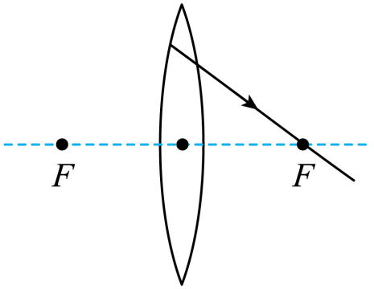

【答案】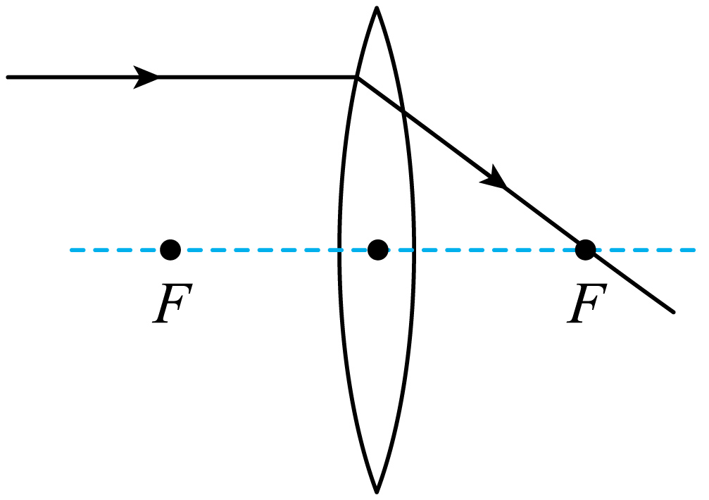

【解析】

【详解】平行主光轴的光线过凸透镜的焦点，故过折射点画平行于主光轴直线，带上向右的箭头即为入射光线，故如图所示



18. 请在图中画出木棒此时所受重力的示意图以及重力的力臂（*O*点为转轴，*O*´点为木棒的重心）。

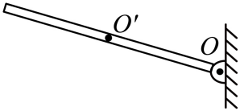

【答案】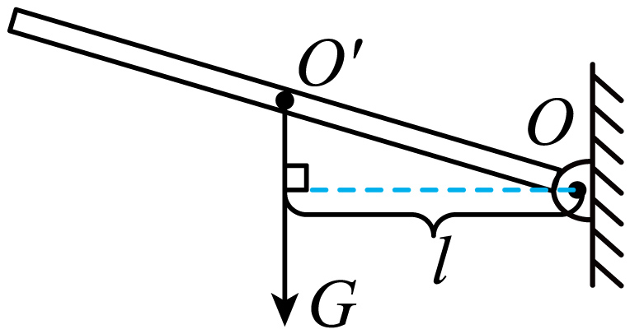

【解析】

【详解】重力的方向竖直向下，过重心*O*作重力示意图。从支点*O*向重力作用线作垂线段即为力臂*l*，如下图



19. 请在图中标出开关S闭合后的通电螺线管的N极。

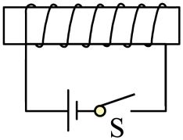

【答案】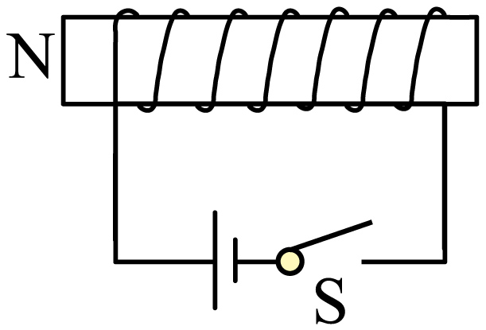

【解析】

【详解】由图可知，闭合开关，电流从螺线管左侧流入，右侧流出。用右手握住螺线管，四指指向电流方向，则大拇指所指的方向即为N极，即通电螺线管的左端为N极。如下图所示：



**四、实验与探究题（本大题共3小题，每空、图2分，共24分）**

20. 如图所示为“探究光的反射规律”的实验装置。采用可转折的两部分纸板是为了研究___________、入射光线和法线是否在同一平面内；实验中，从纸板前不同的方向都能看到纸板上光的径迹，是因为光在纸板上发生了___________（填“镜面”或“漫”）反射；入射光线*AO*靠近法线*ON*时，反射光线*OB*将___________（填“靠近”或“远离”）法线*ON*。

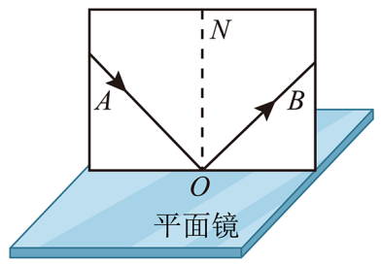

【答案】 ①. 反射光线 ②. 漫 ③. 靠近

【解析】

【详解】[1]采用可转折的两部分纸板是为了研究反射光线、入射光线和法线是否在同一平面内，当纸板不转折时，竖直立在平面镜上，此时从A点入射，可以在纸板上看到反射光线，若纸板沿法线向后翻折，反射光线仍然在原来的位置，而两纸板不在同一平面内，故只能看到入射光线，看不到反射光线，故说明光的反射定律中反射光线、入射光线和法线在同一平面内。

[2]从纸板前不同的方向都能看到纸板上光的径迹，因为纸板凹凸不平，是粗糙的，发生了漫反射。

[3]入射光线*AO*靠近法线*ON*时，入射角变小，则反射角变小，反射光线也靠近法线。

21. 如图所示为“探究浮力大小与哪些因素有关”实验装置。

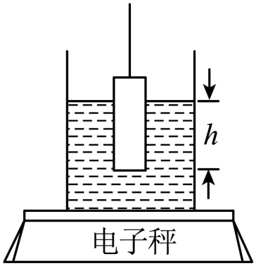

实验过程如下：先将盛有盐水的容器放在电子秤上，然后用手提着系有细线的圆柱体将其缓缓的浸入盐水中（盐水足够深），同时记下圆柱体下表面所处的深度*h*和电子秤显示的相应的质量*m*，记录数据如下表所示。已知圆柱体的高度为15cm，当*h*=8cm时，用弹簧秤测得细线对圆柱体的拉力为1.2N。

|  |  |  |  |  |  |  |  |  |
| --- | --- | --- | --- | --- | --- | --- | --- | --- |
| *h*/cm | 0 | 2 | 4 | 6 | 8 | 10 | 12 | …… |
| *m*/kg | 2.000 | 2.040 | 2.080 | 2.120 | 2.160 | 2.200 | 2.240 | …… |

（1）实验过程中，电子秤示数逐渐增大时，细线对圆柱体的拉力逐渐___________（填“增大”或“减小”）；

（2）当*h*=8cm时，圆柱体受到的浮力大小为___________（填“21.6”或“1.6”）N。分析表中数据可知：圆柱体受到的浮力大小与浸入盐水的体积成___________比；

（3）圆柱体的密度与盐水的密度之比为___________。

【答案】 ①. 减小 ②. 1.6 ③. 正 ④. 

【解析】

【详解】（1）[1]实验过程中，电子秤示数逐渐增大时，则说明圆柱体下表面所处的深度*h*增大，圆柱体排开液体的体积增大，故浮力增大，圆柱体受到了重力和拉力和浮力，细绳对圆柱体的拉力为



浮力慢慢变大，故绳子对圆柱体的拉力减小。

（2）[2]当*h*=8cm时，电子秤显示的相应的质量2.16kg，对比*h*为0cm，弹簧秤显示的示数为2kg，故增加了的质量为



则电子秤增加的压力为



将水当成一个整体，这个整体受到了圆柱体对其的压力为1.6N，而水对圆柱体的力也是1.6N，而水对圆柱体的力是浮力，故浮力的大小为1.6N。

[3]分析表中数据可知，没有浸没前，电子秤增加的示数是圆柱体下表面所处的深度的两倍，底面积固定，则电子秤增加的示数与圆柱体的排开液体的体积成正比，而电子秤增加的压力即为浮力，故圆柱体受到的浮力大小与浸入盐水的体积成正比。

（3）[4]当*h*=8cm时，圆柱体所受的浮力为1.6N，此时用弹簧秤测得细线对圆柱体的拉力为1.2N，则圆柱体的重力为



设圆柱体的底面积为*S*，则圆柱体的密度为



当*h*=8cm时，圆柱体所受的浮力为1.6N，则盐水的密度为



圆柱体的密度与盐水的密度之比为



22. 某兴趣小组用如图甲所示的电路测量滑动变阻器*R*1的最大电阻，电源电压保持不变。该小组通过实验测得6组电压表示数*U*和电流表示数*I*的数据并在*I-U*图像中描点，如图乙所示。

（1）闭合开关S前，应将滑动变阻器______（填“*R*1”或“*R*2”）的滑片调至最右端；

（2）请根据描点数据，在图乙中做出滑动变阻器*R*1的最大电阻的*I-U*图像；（ ）

（3）根据做出的图像，求得*R*1的最大阻值为______Ω；

（4）滑动变阻器*R*2的最大阻值至少为______ Ω；（填 “20”“25”或“30”）

（5）实验中发现，当滑动变阻器*R*2接入电路的电阻为零时，电压表的示数小于电源电压。该小组通过讨论，对产生此现象的原因，提出了多种猜想。他们提出的下列猜想中，最不合理的一项是______（ 填序号）。

A．电流表本身有电阻 B．导线本身有电阻

C．电压表本身的电阻不够大 D．电压表使用前未调零

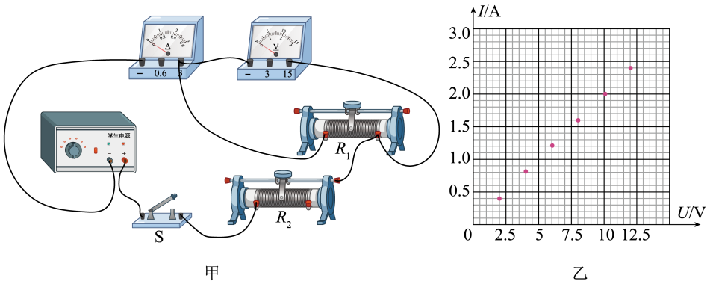

【答案】 ①. *R*2 ②. 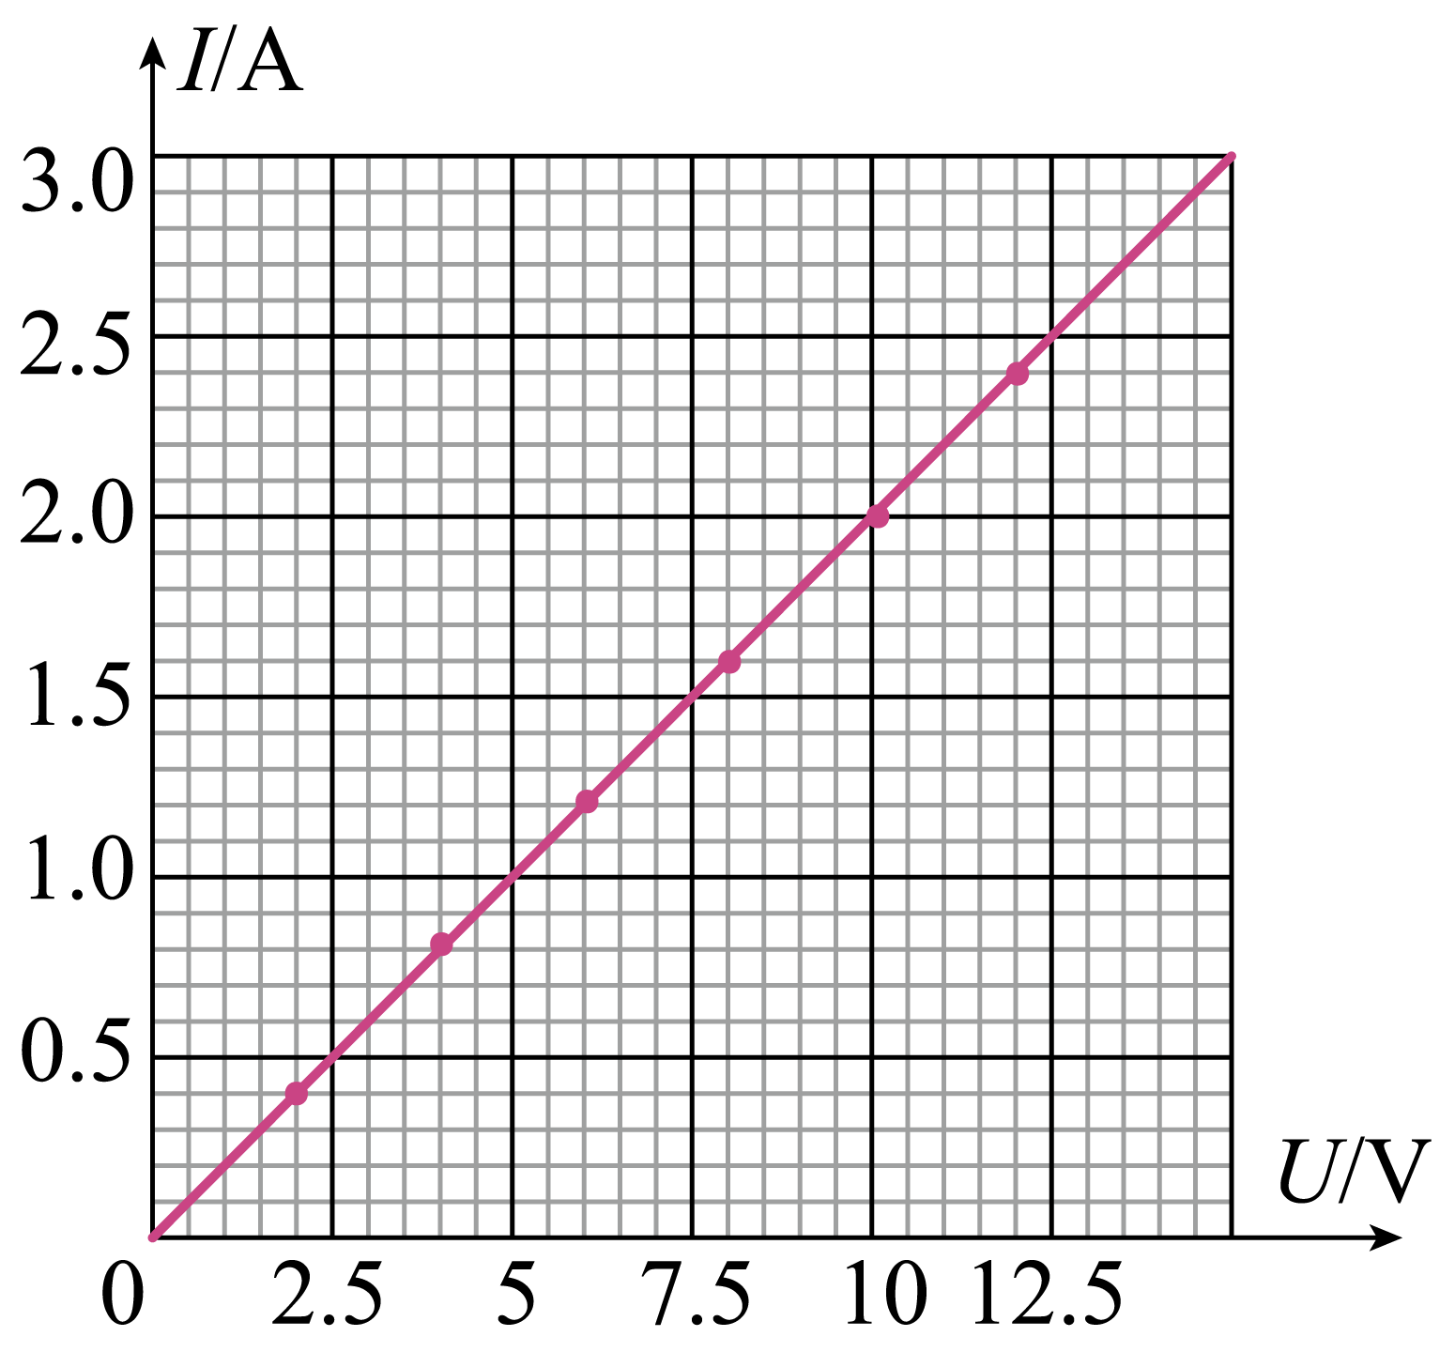 ③. 5 ④. 25 ⑤. C

【解析】

【详解】（1）[1]由电路图可知*R*1是待测电阻，*R*2是调节电路中的电流电压和保护电路的，闭合开关S前，应将滑动变阻器*R*2的滑片调至最大阻值处，即最右端。

（2）[2]将电路中的点连接起来，图如下



（3）[3]*R*1的最大阻值为



（4）[4]由图乙的数据可知，电路中电源电压至少为15V，电流最小为0.5A，因此*R*2的最大电阻至少为



（5）[5]A．电流表本身有电阻，会分的一部分电压，电压表的示数会小于电源电压，故A不符合题意；

B．导线本身有电阻，会分的一部分电压，电压表的示数会小于电源电压，故B不符合题意；

C．当滑动变阻器*R*2接入电路的电阻为零时，电压表串联在电路中，本身的电阻不够大，也会等于电源电压，故C符合题意；

D．电压表使用前未调零，若在零刻度线左端，电压表的示数小于电源电压，故D不符合题意。

故选C。

**五、计算题（本大题共2小题，每小题5分，共10分。解题时要有必要的公式和文字说明，只写出结果不得分）**

23. 如图所示的电路中电源电压恒为3V。闭合开关S后，电阻*R*1的电功率为3W，电阻*R*2的电功率为4.5W。求：

（1）通过电阻*R*1的电流；

（2）电阻*R*2的阻值；

（3）整个电路在10s内产生的热量。

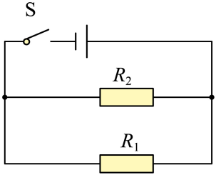

【答案】（1）1A；（2）2Ω；（3）75J

【解析】

【详解】解：（1）*R*1和*R*2并联，故电压关系为



通过电阻*R*1的电流



（2）电阻*R*2的阻值



（3）整个电路在10s内产生的热量



答：（1）通过电阻*R*1的电流1A；

（2）电阻*R*2的阻值2Ω；

（3）整个电路在10s内产生的热量75J。

24. 某工厂长方体储液池被一块密封隔板隔成左右两部分，其截面图如图所示。隔板上下两部分的厚度不同，隔板较厚部分相对于较薄部分左右两侧凸出的厚度均为0.lm。已知隔板的长为10m，左储液池内储有密度为1.1×103kg/m3的液体。右储液池内储有密度为1.3×103kg/m3的液体。隔板左侧凸出部分的下表面所在的深度为0.5m，隔板凸出部分两侧的下表面受到的液体的压强差与整个隔板最低处受到的两侧液体的压强差均为1.0×103Pa。求：

（1）隔板左侧凸出部分的下表面受到的液体压强；

（2）隔板右侧凸出部分的下表面受到的液体竖直向上的压力；

（3）左储液池中液体的深度。

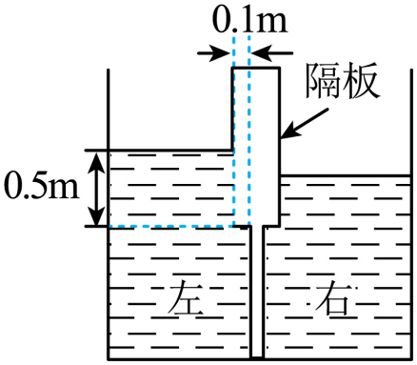

【答案】（1）5.5×103Pa；（2）4.5×103N；（3）1m

【解析】

【详解】解：（1）隔板左侧凸出部分的下表面受到的液体压强

*p*左=*ρ*左*gh*左=1.1×103kg/m3×10N/kg×0.5m=5.5×103Pa

（2）由题意可得，若

Δ*p*=*p*右-*p*左=1.0×103Pa

则隔板右侧凸出部分的下表面的压强为

*p*右=*p*左+Δ*p*=5.5×103Pa+1.0×103Pa=6.5×103Pa

隔板右侧凸出部分的下表面所在的深度为



不符合题意，所以

Δ*p*=*p*左-*p*右=1.0×103Pa

隔板右侧凸出部分的下表面的压强为

*p*右=*p*左-Δ*p*=5.5×103Pa-1.0×103Pa=4.5×103Pa

隔板右侧凸出部分的下表面受到的液体竖直向上的压力为

*F*右=*p*右*S*=4.5×103Pa×10m×0.1m=4.5×103N

（3）由于隔板凸出部分两侧的下表面受到的液体的压强差与整个隔板最低处（即容器底）受到的两侧液体的压强差均为1.0×103Pa，而两侧凸出部分距容器底深度相同，又凸出部分两侧容器液体密度*ρ*右>*ρ*左，由（2）已推出

Δ*p*=*p*左-*p*右=1.0×103Pa

右侧凸出部分的下表面在液体中的深度为



所以此时应该

Δ*p*=*p*´右-*p*´左=1.0×103Pa

否则将不符合实际，设隔板凸出部分到容器底的深度为*h*，则

*p*´右-*p*´左=Δ*p*=1.0×103Pa

即

*ρ*右*gh*´右-*ρ*左*gh*´左=Δ*p*

带入数据，即

1.3×103kg/m3×10N/kg×（*h*＋）m-1.1×103kg/m3×10N/kg×（*h*＋0.5）m=1.0×103Pa

解得

*h*=1m

左储液池中液体的深度为

*h*´左=(*h*＋0.5)m=(1＋0.5)m=1.5m

答：（1）隔板左侧凸出部分的下表面受到的液体压强5.5×103Pa；

（2）隔板右侧凸出部分的下表面受到的液体竖直向上的压力4.5×103N；

（3）左储液池中液体的深度1m。